1. Para atualizar o usuário é necessário incluir o campo id no map que será enviado para a api. Para tanto utilize o operador spread junto com operador ternário para decidir quando o campo id tem ou não valor. Caso id é null, o usuário é novo e é utilizado para incluir um novo usuário. Caso ele já tenha um id, significa que este usuário já foi registrado no banco de dados e pode ser alterado:

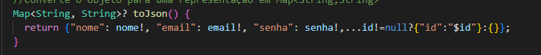

1. No form_registro, estávamos tratando a exeção em um bloco protegido. Mas isso está fazendo com que a exeção não seja enviada para a página registro e página de perfil para exibir o erro para o usuário. Portanto, retire o try catch de dentro do evento de salvar do form_registro:  
   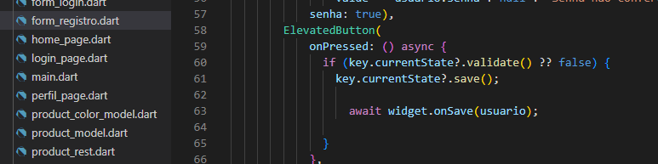
2. Em usuário_rest, adpte a requisição para enviar a imagem no format de texto, e os dados para atualizar o usuário:  
   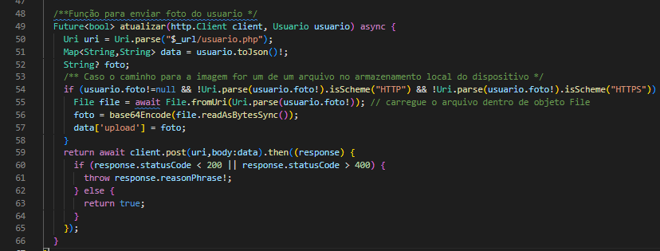
3. Por fim ajuste o código de salvar o usuário na tela do perfil:

